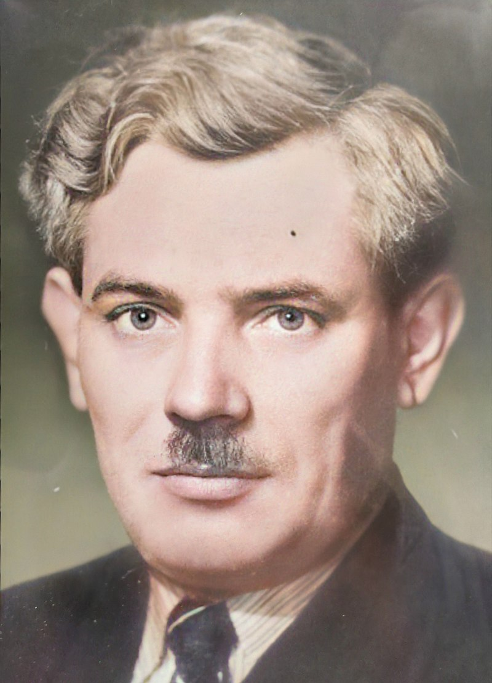

Josef Doskočil

\* 5. 5. 1892 – † 12. 9. 1944

Narodil se v Žabonosech u Kolína do dělnické rodiny. Vyučil se strojníkem. Nakonec se ale stal pokladníkem Okresní nemocenské pojišťovny v Kolíně. Svou kariéru obohatil také místem redaktora lokálního týdeníku Středočeské hlasy a aktivitou v kolínské okresní a místní samosprávě. S ohledem na své levicové smýšlení byl funkcionářem sociálnědemokratické strany, ale i činovníkem Dělnické tělocvičné jednoty v Kolíně. Ve vzpomínkách spolupracovníků zůstával jako člověk v každém ohledu spolehlivý, spravedlivý, poctivý a agilní.

V rámci kolínské pobočky Dělnické akademie spolupracoval s ekonomem Karlem Hladečkem. Společně působili i v druhém protinacistickém odboji. S protektorátními poměry se nemohli s ohledem na své vlastenecké cítění ztotožnit. Od ledna 1940 proto v kolínské skupině „podzemní“ organizace Petiční výbor Věrni zůstaneme (PVVZ) společně s dalšími stejně smýšlejícími odbojáři plánovali podobu poválečných poměrů a zaměřovali se na zpravodajskou činnost. Shromažďovali informace hospodářského charakteruo kolínské rafinérii minerálních vod, výrobě kyanidu draselného nebo stavbě nového naftového potrubí. Získali i údaje o výrobě železničních vagonů, které byly určeny pro širokorozchodné tratě v SSSR. Shromážděné zprávy předávali pražskému ústředí. Doskočil, známý svými četnými kontakty, vybíral vhodné osoby pro přípravu revolučních národních výborů na Kolínsku. Mimo toho byl rovněž pověřen zastupováním Hladečka, který skupinu vedl.

Tajná státní policie gestapo jim byla na stopě. Jako první byl zatčen dne 14. 10. 1942 Karel Hladeček. Pro jeho spolupracovníky, včetně Josefa Doskočila, si gestapáci přišli dne 27. 10. 1942. Vyšetřovací vazbu pro zločin velezrady strávil ve vězení v Kolíně, Kutné Hoře, Mladé Boleslavi, Praze-Pankráci, Terezíně, Norimberku a Mnichově. Lidový soudní dvůr v Norimberku jej odsoudil k trestu smrti. Podle úředního sdělení Doskočil zemřel tělesným i duševním vysílením před stanoveným datem popravy, avšak navrátivší se spoluvězni potvrdili, že rozsudek byl vykonán dne 12. 9. 1944 ve věznici Stadelheim. Jeho ostatky byly uloženy do hrobu na hřbitově u Perlacherského lesa v blízkosti Mnichova.

Z pověření prezidenta republiky byl Doskočil v roce 1946 in memoriam vyznamenán Čs. válečným křížem 1939 (OV 15/46). Doskočilovu památku připomíná pamětní deska umístěná na pomníku padlým v 1. světové válce v jeho rodišti. Dalším pietním místem spojeným s Josefem Doskočilem je pomník obětem druhé světové války, který je situován na kolínském hřbitově. V blízkosti jeho pracoviště byl položen kámen zmizelého, který rovněž odkazuje na oběť Josefa Doskočila pro národněosvobozenecký boj v době druhé světové války.